ГУАП

КАФЕДРА № 42

ОТЧЕТ

ЗАЩИЩЕН С ОЦЕНКОЙ ПРЕПОДАВАТЕЛЬ

|  |  |  |  |  |
| --- | --- | --- | --- | --- |
| ассистент |  |  |  | Ю.В. Ветрова |
| должность, уч. степень, звание |  | подпись, дата |  | инициалы, фамилия |

|  |
| --- |
| ОТЧЕТ О ЛАБОРАТОРНОЙ РАБОТЕ №3  Задачи на оптимизацию |
| по курсу: Информационные технологии |

РАБОТУ ВЫПОЛНИЛ

|  |  |  |  |
| --- | --- | --- | --- |
| СТУДЕНТ гр. № | 4321 |  | Г.В. Буренков |
|  |  | подпись, дата | инициалы, фамилия |

Санкт-Петербург 2025

**СОДЕРЖАНИЕ**

1 Цель работы 2

2 Задание 3

3 Таблица с примером поиска решения 4

4 Вывод 6

**1 Цель работы**

Целью данной лабораторной работы является приобретение практических навыков решения задач оптимизационного типа с использованием инструментов Microsoft Excel, в частности, надстройки «Поиск решения». В ходе лабораторной работы необходимо освоить методы составления математических моделей для задач линейного программирования, включая формирование целевой функции и системы ограничений, а также научиться применять их для нахождения оптимальных решений в различных прикладных областях, таких как производственное планирование и транспортные перевозки. Работа направлена на развитие умения анализировать результаты оптимизации, проверять их корректность и делать обоснованные выводы на основе полученных данных.

**2 Задание**

В ходе лабораторной работы требуется решить задачу оптимизации производственного плана для предприятия, выпускающего два вида изделий. Исходные данные включают нормы расхода четырех видов сырья на производство каждого изделия, общие запасы сырья на предприятии, а также прибыль от реализации единицы каждого вида продукции. Необходимо определить оптимальное количество изделий первого и второго вида (целочисленные значения не менее 10 единиц каждое), которое обеспечит максимальную прибыль предприятия при соблюдении всех ограничений по расходу сырья. Для решения задачи следует использовать надстройку "Поиск решения" в Excel, предварительно составив математическую модель, включающую целевую функцию (максимизация прибыли) и систему ограничений (по расходу каждого вида сырья и минимальному объему производства). В отчете необходимо представить постановку задачи, исходные данные, выполненные расчеты, полученное оптимальное решение и выводы по результатам работы. На рисунке 1 изображен вариант 1 задания номер 2.

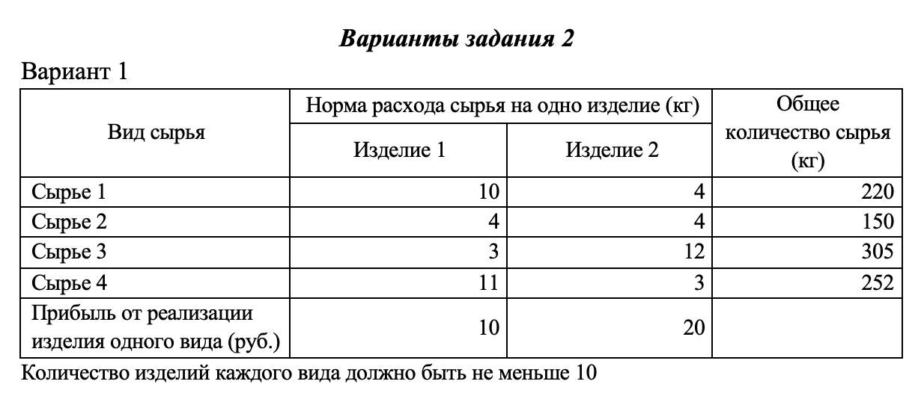

Рисунок 1 – задание варианта один.

**3 Таблица с примером поиска решения**

Для решения задачи оптимизации производственного плана в Excel была создана таблица с исходными данными, включающими нормы расхода сырья, общие запасы сырья, прибыль от реализации изделий и минимальное количество изделий каждого вида. В ячейках B2 и B3 были заданы начальные значения для количества изделий первого (X) и второго (Y) вида, равные 10, как минимально допустимые. Далее в ячейках B6:B9 были рассчитаны фактические расходы каждого вида сырья по формулам: для сырья 1 — "=10B2+4B3", для сырья 2 — "=4B2+4B3", для сырья 3 — "=3B2+12B3", для сырья 4 — "=11B2+3B3". В ячейке B11 была вычислена общая прибыль по формуле "=10B2+20B3". Для нахождения оптимального решения была использована надстройка "Поиск решения", где целевой ячейкой назначена B11 (прибыль), которую необходимо максимизировать. В качестве изменяемых ячеек указаны B2 и B3 (количество изделий). Ограничения заданы следующим образом: B6:B9 (расход сырья) ≤ C6:C9 (запасы сырья), B2:B3 ≥ 10 (минимальное количество изделий), B2:B3 — целые числа. После запуска "Поиска решения" было получено оптимальное решение: X=13, Y=22 с максимальной прибылью 570 рублей, при этом все ограничения были соблюдены (расход сырья 1 — 218≤220, сырья 2 — 140≤150, сырья 3 — 303≤305, сырья 4 — 209≤252). На рисунке 2 изображен описанный пример исходной таблицы.

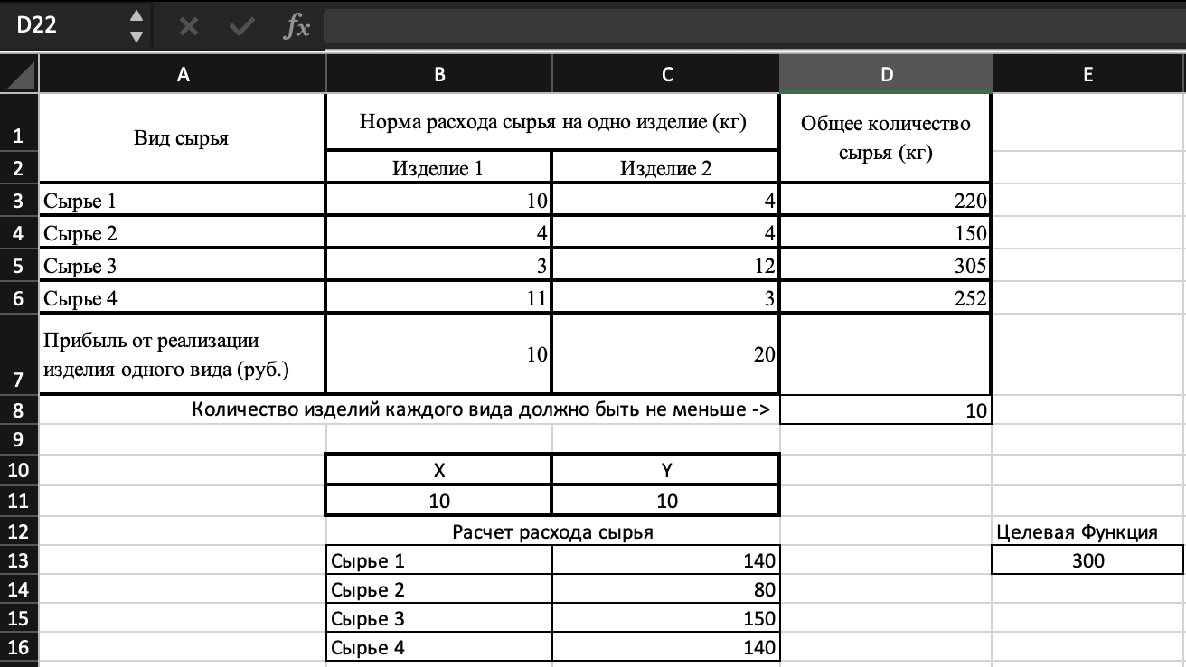

Рисунок 2 – Исходная таблица

На рисунке представлена таблица Excel с исходными данными и расчетами. В верхней части таблицы указаны нормы расхода сырья и прибыль, в средней части — изменяемые значения количества изделий (X и Y) и расчетные значения расхода сырья, в нижней части — целевая функция (прибыль). Окно "Поиска решения" настроено на максимизацию прибыли с указанными выше ограничениями. Полученные оптимальные значения X=13 и Y=22.

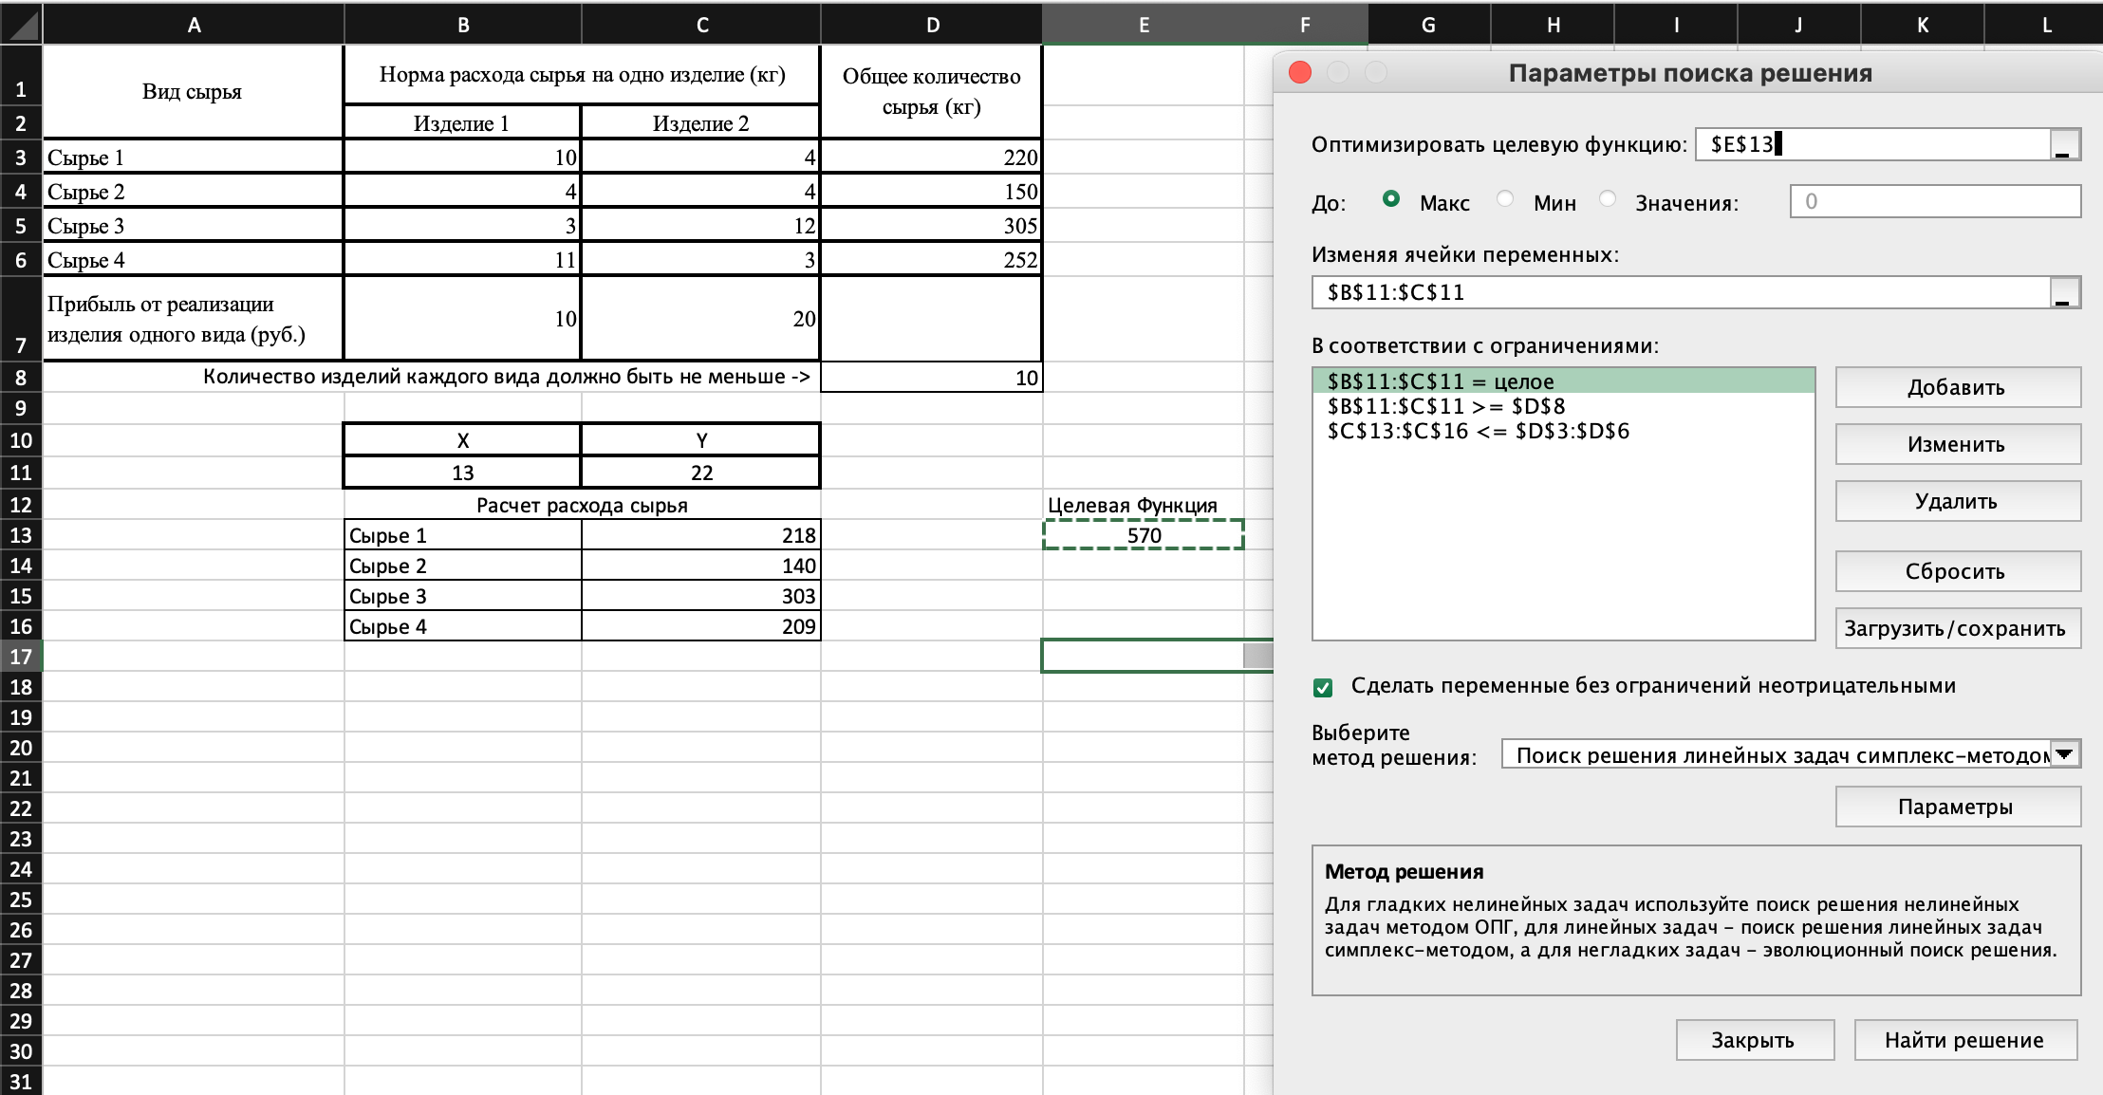

Рисунок 2 – Пример работы поиска решения.

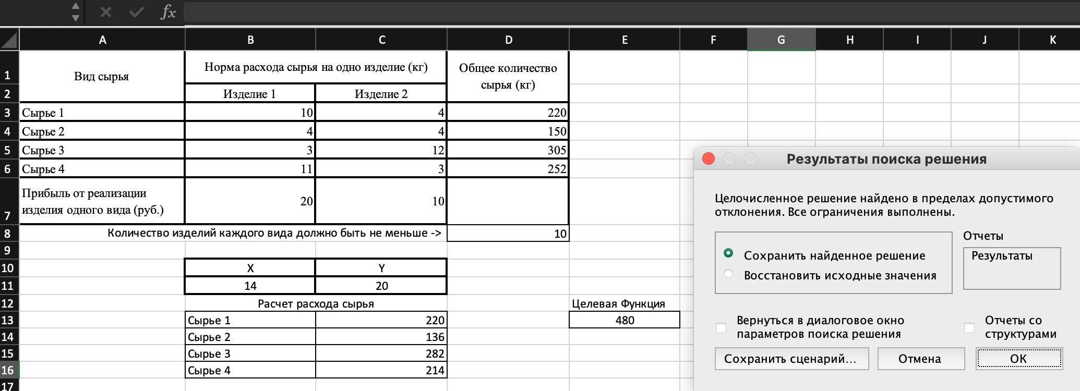

Рисунок 3 – Альтернативный пример.

**4 Вывод**

В результате выполнения лабораторной работы была успешно решена задача оптимизации производственного плана предприятия с использованием средств Microsoft Excel. На основании предоставленных исходных данных была построена математическая модель, включающая целевую функцию максимизации прибыли и систему ограничений по расходу сырья и минимальному объему производства. Применение надстройки "Поиск решения" позволило определить оптимальные значения выпуска продукции: 13 единиц изделия первого типа и 22 единицы изделия второго типа, что обеспечивает максимально возможную прибыль в размере 570 рублей при полном соблюдении всех заданных ограничений. Проведенный анализ альтернативных вариантов производства подтвердил оптимальность полученного решения - любые другие комбинации объемов выпуска либо нарушали установленные ограничения по расходу сырья, либо приводили к снижению общей прибыли предприятия. Особое внимание в ходе работы уделялось проверке целочисленности решений и выполнению всех условий задачи. Практическое значение выполненной работы заключается в демонстрации эффективности использования инструментов оптимизации в Excel для решения реальных экономических задач, связанных с планированием производства. Полученные результаты наглядно показывают, как методы линейного программирования могут быть применены для принятия обоснованных управленческих решений в условиях ограниченных ресурсов. Выполненное задание способствовало закреплению навыков работы с табличным процессором Excel, пониманию принципов построения математических моделей оптимизационных задач и интерпретации полученных результатов.